ФГАОУ ВПО «Казанский (Приволжский) Федеральный университет»
Приволжский межрегиональный центр повышения квалификации и
профессиональной переподготовки работников образования
Проект
«Проектирование урока в соответствии с требованиями ФГОС НОО
по литературному чтению во 2 классе на тему:
В. А. Осеева «Добрая хозяюшка»

Участники рабочей группы:
Кокшина Татьяна Анатольевна учитель начальных классов
МБОУ «СОШ №114» Приволжского района г.Казани РТ
Валиева Алсу Альбертовна учитель начальных классов
МБОУ «Гимназия №126 » Советского района г.Казани РТ
Научный руководитель:
Замалетдинова Зальфира Исхаковна

Проектная работа допущена к защите
Дата 26.06.2015 г.
Казань – 2015

Аннотация.
В проекте представлена методическая разработка по проведению урока литературного чтения во 2 классе на тему В. А. Осеева «Добрая хозяюшка», включающем в себя технологическую карту урока. Карта разработана на основе УМК «Система обучения Л. В. Занкова», с учетом требований ФГОС НОО. При разработке технологической карты использовалась структура, рекомендованная ПМЦПК и ППРО К(П)ФУ.
Целью данной разработки является оказание методической помощи учителю начальных классов, реализующему требования ФГОС НОО на основе системы РО.

Актуальность.
Современный ФГОС НОО предъявил новые требования к структуре и содержанию нового урока, а также к достижению планируемых результатов к обучению. В связи с этим учитель начальных классов испытывает определенные затруднения при подготовке к уроку, т.к. нет готовых методических материалов или методические материалы не подходят к данному УМК.
Все вышеизложенное обусловлено тем, что новые требования привели учителя к тому, чтобы разработать свой авторский проект на основе дидактических принципов, направленных на формирование познавательной деятельности обучающихся и нацелено на формирование теоретических и практических представлений о литературном чтении, на обогащение словарного состава учащихся, нравственное воспитание и позитивное отношение к родному слову.
Считаем, что данная тема урока имеет большое значение в содержании образования. Учит понимать глубину содержания произведения, его главную мысль, учит формулировать нравственные суждения, на основании высказываний и поступков героев (в литературном произведении) представлять себе черты их характера, а так же развивает речь и мышление младших школьников.

Основная часть.
Цель проекта: разработать и реализовать на практике технологическую карту к уроку литературного чтения во 2 классе на тему: В. А. Осеева «Добрая хозяюшка», в соответствии с требованиями ФГОС НОО, позволяющего повысить уровень знаний обучающихся.
Задачи проекта:
- Изучить требования ФГОС НОО и современные методические рекомендации к организации урока;
- Определить содержание и структуру урока в соответствии с УМК «Система Л. В. Занкова» по учебнику «Литературное чтение» 2 класс под редакцией В. А. Лазаревой;
- Разработать технологическую карту для проведения урока литературного чтения по теме: В. А. Осеева «Добрая хозяюшка» во 2 классе.
Тема урока: В. А. Осеева «Добрая хозяюшка»
Цель урока:
- Формирование учений анализировать произведение на основе В. А. Осеевой «Добрая хозяюшка»
Задачи урока:
- организовать работу по осуществлению совместной деятельности;
- учить понимать глубину содержания произведения и его главную мысль;
- продолжить учить детей на основании высказываний и поступков героев (в литературном произведении) представлять себе черты их характера;
- формировать представление о дружбе, друге, честности;
- развивать внимание, наблюдательность, память и речь.
Планирование темы и количество часов, отводимое на её изучение:
Методика преподавания – частично-поисковая.
На изучение данной темы отводится 1 час.

Ресурсы:
- книгопечатная продукция: учебник «Литературное чтение» 2 класс под редакцией В. А. Лазаревой; рабочая тетрадь по литературному чтению для 2 класса под редакцией В. А. Лазаревой:
- Печатные пособия: карточки – модели самооценки, карточки с заданиями, проблемными ситуациями, биография В. А. Осеевой и её творчества.
- ИКС: м\ф «Добрая хозяюшка», аудиозапись песни «У друзей нет выходных", презентация к уроку;
- ТСО: компьютер, мультимедийный проектор;
- Учебно-практическое оборудование: экран, стол.
Планируемые результаты.
Предметные
- научатся: понимать глубину содержания произведения и его главную мысль, на основании высказываний и поступков героев (в литературном произведении) представлять себе черты их характера;
- получат возможность научиться: правильно поступать в различных жизненных ситуациях, отличать положительные качества человека от отрицательных.

Метапредметные :
- познавательные – развивать умения планировать, контролировать и оценивать учебные действия в соответствии с поставленной задачей и условиями её реализации;
- коммуникативные – активное использование речевых средств и средств информационных и коммуникационных технологий (ИКТ) для решения коммуникативных и познавательных задач; готовность слушать собеседника и вести диалог; признавать возможность существования различных точек зрения и права каждого иметь свою; излагать своё мнение и аргументировать свою точку зрения и оценку событий;
- регулятивные – менять позиции слушателя и читателя в зависимости от учебной задачи.

Личностные:
- формирование понимание своих чувств на основе восприятии чувств героев литературного произведения ;
формирование эмоционального отношения к поступкам героя литературного произведения.

Место и роль темы в курсе.
На изучение литературного чтения отводится 68 часов в год. (34 уч.недели 1 час в неделю)
Данной теме -1 час. (глава "Человек и природа" - 26 ч.)
Уровень изучения и усвоения материала – (первичный) изучение нового материала.

Дидактический анализ и содержание материала
Задание 1: разгадать зашифрованные слова на постановку учебной задачи.
Формируются УУД - Познавательные:
общеучебные – формируем умение обобщать, сравнивать, выделять главное.
логические – осуществляют поиск необходимой информации.

Коммуникативные:
Уметь оформлять свои мысли в устной форме, уметь слушать и понимать других.

Задание 2. Просмотр отрывка м\ф «Добрая хозяюшка» (начало) с последующим творческим заданием.
Формируются УУД - Регулятивные: действуют с учетом выделенных учителем ориентиров, адекватно воспринимают рассуждения одноклассников.
Коммуникативные: обмениваются мнениями, слушают друг друга, строят понятные речевые высказывания.
Познавательные: общеучебные – извлекают необходимую информацию из отрывка м\ф;

Задание 3. Работа по учебнику. Первичное восприятие текста.
Формируются УУД - общеучебные – извлекают необходимую информацию из текста;
Регулятивные: осмысление, восприятие, умение, ориентироваться в тексте, находить нужное.
Задание 4: Моделирование.
Формируются УУД - Познавательные: общеучебные – формируем умение обобщать, сравнивать, выделять главное.
логические – осуществляют поиск необходимой информации.
Регулятивные: действуют с учетом выделенных учителем ориентиров, адекватно воспринимают рассуждения одноклассников.
Коммуникативные: Уметь оформлять свои мысли в устной форме, слушать и понимать речь других, строить понятные речевые высказывания, формируем умение работать в группах.
Задание 5: Знакомство с творчеством автора.
Формируются УУД - Познавательные: Уметь преобразовывать информацию из одной формы в другую: составлять ответы на вопросы.
Регулятивные: действуют с учетом выделенных учителем ориентиров, адекватно воспринимают оценку учителя.
Коммуникативные: обмениваются мнениями, слушают друг друга, строят понятные речевые высказывания.

Задание 6: Выполняют исследовательскую работу по группам и защита своих мини-исследований.
Формируются УУД - Регулятивные: действуют с учетом выделенных учителем ориентиров, адекватно воспринимают оценку учителя.
Коммуникативные: Уметь оформлять свои мысли в устной форме, слушать и понимать речь других, строить понятные речевые высказывания, формируем умение работать в группах.
Познавательные: общеучебные – извлекают необходимую информацию из задания;

Задание 7. Проверка и оценка знаний.
Формируются УУД – Личностные- высказывать свою точку зрения; Регулятивные – самооценка.

Тип урока – изучение нового материала

Условные обозначения УУД.
Предметные – Пр.УУД
Метапредметные познавательные - ПУУД;
Метапредметные коммуникативные - КУУД;
Метапредметные регулятивные – РУУД;
Личностные – ЛУУД.

Технологическая карта урока литературного чтения по теме: В. А. Осеева «Добрая хозяюшка»
N  п/п | Этап урока  и вид деятельности | Ресурсы | Деятельность  обучающихся | Форма организации  учебной деятельности | Содержание материала | Формируемые УУД
1. | Орг. момент  Мотивационный этап  Мотивация познавательной деятельности  Актуализация знаний, постановка проблемной задачи | Стихотворение  Слайд 1.  Слова на слайде  Слайд 2. | Чтение стихотворения, анализ, формулировка вывода.  Расшифровка слов, анализ, объяснение лексического значения слов, обобщение и выделение «лишнего». | Фронтальная  Фронтальная  Парами | Чтение стихотворения, с целью постановки учебной задачи.  Вывод- Книга – источник знаний. Кто много читает, тот много знает  Задание 1. Разгадайте зашифрованные слова ОБОРДАТ РЬОТСЕВН ВЖИЛСЬТО НССЕТЬЧТО  (Доброта) (Верность) (Лживость) (Честность)  - Определите лексическое значение слов.  - Порассуждайте, - как назвать эти понятия, одним словом?  - Назовите, «лишнее» слово»  Вывод – переставив буквы можно составить слова. Данные слова обозначают положительные и отрицательные черты характера человека | ПУУД  Пр.УУД  ПУУД  РУУД  КУУД
2. | Операционно-исполнительский этап  Планирование  Самостоятельная работа  Моделирование  Знакомство с автором и его творчеством  Физминутка  Решение учебной задачи | Видеофрагмент  Учебник  Слайд 3.  Слайд 4.  Карточки с жизненными ситуациями  Слайд 5.  Карточки с биографией Пантелеева.  Художественная литература  Аудиозапись песни «У друзей нет выходных»  Карточки с заданиями  Слайд 6, 7. | Просмотр отрывка с последующим творческим заданием.  Соотношение выдвинутых гипотез с оригиналом. Словарная работа  Решение проблемных жизненных ситуаций.  Самостоятельное знакомство с биографией автора  Дети выполняют движения под музыку  Мини - исследование и его защита | Коллективная  Индивидуальная  Парами  Групповая  Индивидуальная Парами  Фронтальная  Групповая | Задание 2. Выдвижение гипотезы  - Как вы думаете, чем закончилась эта история?  Вывод – нужно прочитать данное произведение, что бы узнать, чем закончилась эта история (ставиться тема, цели и задачи).  Задание 3. Проверить по учебнику свою гипотезу.  - Чья гипотеза оказалась ближе к оригиналу?  - Как поступили бы вы в данной ситуации?  Вывод – Нет друга – ищи, а нашёл - береги! О человеке судят по его поступкам.  Задание 4. Проинсценируйте решение предложенных вам ситуаций.  - Ребёнок мучает котёнка, два друга поссорились.  Вывод – из любой ситуации можно найти выход, чтобы тебя уважали, обдумывай свои поступки, контролируй поведение.  Задание 5. Прочитайте биографию автора.  - Что интересного вы узнали о жизни автора, какие факты его биографии вас заинтересовали?  - Просмотрите выставку книг с произведениями В. А. Осеевой. С какими героями вы уже встречались? С какими хотите познакомиться?  Вывод – В. А. Осеева написала много произведений для детей, в которых рассказывает ребятам «Что такое хорошо и что такое плохо», много произведений о настоящей дружбе.  Задание 6.  1 – словесный портрет доброго хозяина домашних питомцев.  2 – подбери пословицы к произведению  - Где дружба крепка, там хорошо идут дела.  - Нет друга ищи, а нашёл – береги.  - Вещь хороша, когда новая, а друг – когда старый.  - Верный друг лучше сотни слуг. | РУУД  ПУУД  РУУД  КУУД  ЛУУД  ПУУД  РУУД  КУУД  Пр. УУД  ПУУД  РУУД  КУУД  ЛУУД  КУУД  ЛУУД  ПУУД  РУУД  КУУД  ЛУУД
3. | Рефлексивно-оценочный этап  Рефлексия  Оценивание  Д/З по вариантам | Слайд 8.  Слайд 9.  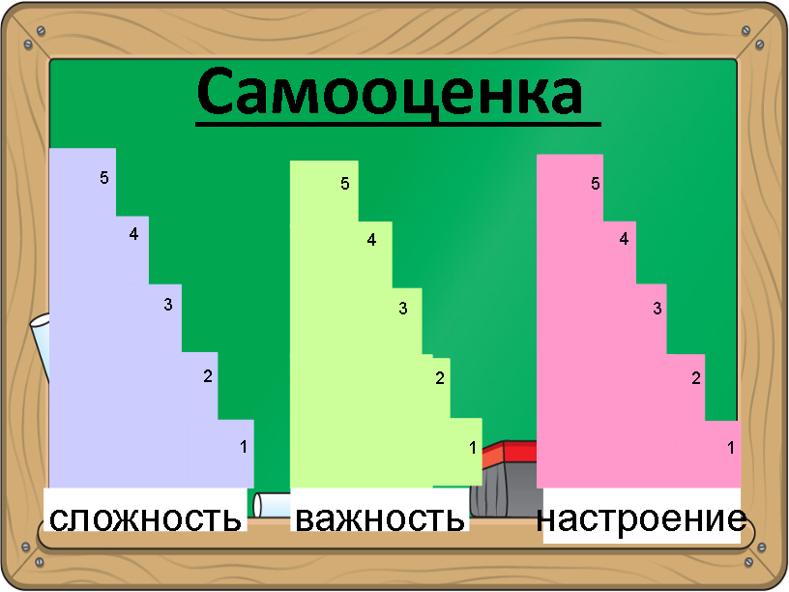 | Анализ по содержанию урока, определение заданий на следующий урок. | Коллективная  Индивидуальная | Задание 7. Беседа по вопросам.  - Можно ли назвать героиню хорошей хозяюшкой? А добрым человеком?  Д: Она хозяюшка хорошая, но человек плохой. Она постоянно предавала друзей.  - Кто проявил доброту в этой сказке?  Д: Щенок оказался добрым.  - Какова главная мысль сказки?  Д: Не умеет она дружбой дорожить.  Вывод – будь честен со всеми окружающими и сам с собой.  Закончи предложения  Сегодня я узнал…  Мне захотелось…  Я понял что… (и т.д.) | ПУУД  РУУД  КУУД  РУУД  ЛУУД

Заключение.
Цель данного проекта достигнута полностью, задачи решены с помощью изучения Требований ФГОС НОО и современные требования к проведению уроков по УМК "Система обучения Л. В. Занкова". На базе вышеуказанных знаний разработана технологическая карта по литературному чтению для 2 класса.
Таким образом, разработанная технологическая карта позволит добиться планируемых результатов. В созданных образовательных технологиях содержания, методы, организация, средства обучения прямо ориентированы на психическое и личностное развитие детей, тем самым созданы реальные педагогические условия для воплощения идеи системно-деятельностного обучения в массовой школьной практике.

Данный проект может быть использован в начальных классах при проведении уроков литературного чтения во 2 классе.

